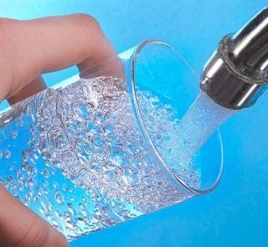 L’eau. Elle est partout, dans les océans, dans tes robinets ou dans des bouteilles. L’eau a le don de te rafraîchir et de te laver. Elle est indispensable pour vivre. Mais d’où vient-elle ?
En latin, l'eau se dit "aqua" et en grec, "hydro". Comme la langue française s'est construite à partir du latin et du grec, la plupart des mots qui commencent par "aqua", "hydro" ou "hydrau" ont un rapport avec l'eau.
L’eau en bouteille peut avoir différentes appellations en fonction de sa nature.
On appelle " eau de source " celle qui vient d’une source souterraine.
L’eau dite " minérale " a les mêmes propriétés sauf qu’elle contient plus de minéraux.
On peut traiter l’eau par distillation ou par déionisation. Ces deux techniques permettent d’enlever les éléments qui ne sont pas désirés.
Quant à " l’eau gazeuse ", elle contient du gaz naturellement ou par ajout. Si l’on rajoute une saveur ou du sucre à une eau, elle perd son titre d’origine et devient une boisson.
L'eau des rivières, comme l'eau de source, s'appelle de l'eau douce. L'eau des océans et des mers est de l'eau salée.
L'eau potable est de l'eau que l'on peut boire sans danger pour sa santé.
L'eau est une matière liquide qui peut avoir trois états. Nous les côtoyons tous les jours sans y faire attention.
- Elle peut devenir une matière solide (glace) à environ 0° centigrade. Les glaçons en sont un exemple de cet état.
- L’eau devient bouillante (avec plein de petites bulles) à partir de 100° centigrade.
- Elle peut aussi devenir une matière gazeuse : la vapeur. C'est ce qu'il se passe lorsqu’on ferme une casserole d’eau bouillante avec un couvercle : des gouttes de condensation apparaissent.
L'eau peut se transformer aussi en pluie, en neige, en nuage... qui sont tous trois un des états que nous avons définis.
Lorsqu'on essaye de mélanger de l'eau avec de l'huile, cette dernière remonte toujours à la surface car l'eau est plus lourde que l'huile.

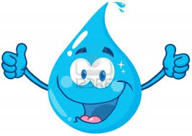

Questionnaire.

1 - Lorsqu'il fait très très froid l'eau se transforme en...
air
glace
nuage
pluie
2 - L'eau de la mer et de l'océan est de l'eau...
salée
sucrée
douce
poivrée
3 - Qu'est-ce qui ne se dilue pas dans l'eau et reste à sa surface?
le vinaigre
le jus d'orange
le sirop de grenadine
l'huile
4 - Parmi ces mots, lequel n'a aucun rapport avec l'eau ?
hydrophile
hydraulique
aérodynamique
aquarelle
5 - Qu'est-ce que de l'eau potable?
de l'eau qui est dans un pot
de l'eau que l'on peut boire
de l'eau près d'un poteau
de l'eau polluée
6 - Parmi ces activités laquelle se pratique sans eau?
le tennis
la natation
le patin à glace
le ski

